**INDICAÇÃO Nº / 2022**

Indica manutenção em playground da Praça Sebastião Rodrigues Azenha do Parque Residencial Parque Pavan.

**EXCELENTÍSSIMO SENHOR PRESIDENTE DA CÂMARA MUNICIPAL DE SUMARÉ,**

Nos termos dos artigos 203 a 205 do Regimento Interno desta Casa de Leis, solicito a Vossa Excelência o envio desta propositura ao Excelentíssimo Senhor Prefeito Municipal indicando manutenção em playground da Praça Sebastião Rodrigues Azenha (Praça do Sol) do Parque Residencial Parque Pavan.

Conforme demonstram as fotografias anexas, o parque da “Praça do Sol” está carecendo de manutenção em seus brinquedos infantis para que as crianças possam usufruir desse espaço em segurança.

Sala das sessões, 05 de agosto de 2022.

**SEBASTIÃO ALVES CORREA**

TIÃO CORREA – Vereador/PSDB

**ANEXO**

**Figura 1.** Necessidade de manutenção em playground da Praça do Parque Residencial Parque Pavan.

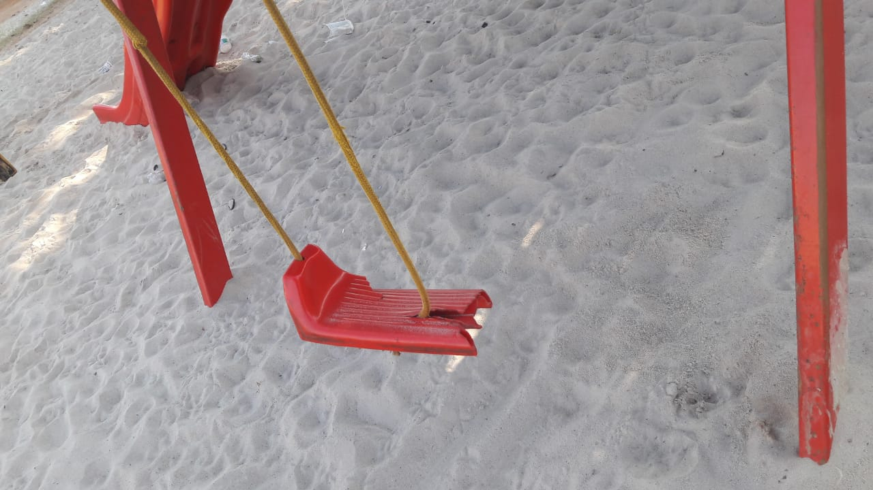

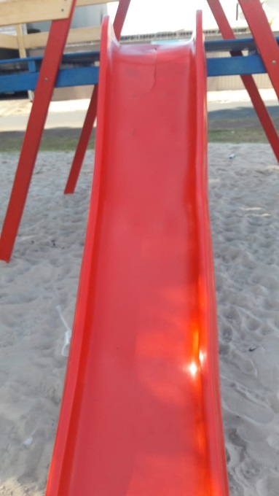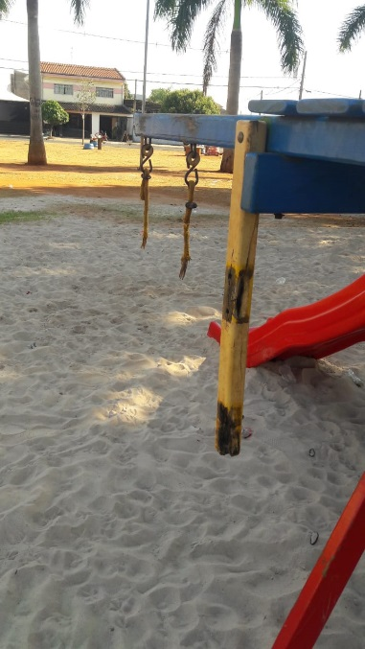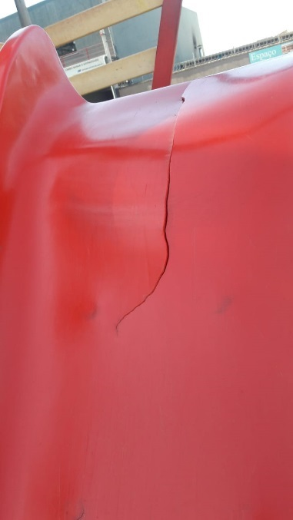

**FONTE:** Equipe do Vereador Tião Correa.